温馨提示：
此题库为Word版，请按住Ctrl,滑动鼠标滚轴，调节合适的观
看比例，点击右上角的关闭按钮可返回目录。
考点6 功和能
1.（2010·新课标全国卷·T₁₆）如图所示，在外力作用下某质点运动的v-t图象为正弦曲线。从图中可以判断( )
A．在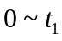时间内，外力做正功
B．在时间内，外力的功率逐渐增大
C．在时刻，外力的功率最大
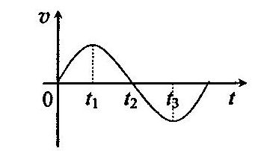
D．在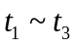时间内，外力做的总功为零
【命题立意】本题以质点运动的速度图象立意，通过分析质点的运动情况，考查外力对质点的做功情况、外力的总功、功率变化。
【思路点拨】解答本题可按以下思路分析：
由速度图像分析质点的运动情况：速度、加速度的大小和方向的变化情况

外力方向与速度方向相同、相反
外力做正功还是做负功
速度、加速度、外力大小的变化
外力的功率的变化

【规范解答】选AD，0～t₁和t₂～t₃时间内，质点作加速运动，外力做正功，故选项A正确；t₁～t₃时间内，动能变化为零，外力的总功为零，故选项D正确；0～t₁时间内，由图看速度大小变化和图象斜率表示加速度，加速度对应合外力，根据P=Fv可以得出外力的功率先减小后增大，故选项B错误；t₂时刻，速率为零，此时外力的功率为零，选项C错误。
2.（2010·福建理综·T22）如图所示，物体A放在足够长的木板B上，木板B静止于水平面。t=0时，电动机通过水平细绳以恒力F拉木板B，使它做初速度为零，加速度a_{B}=1.0m/s²的匀加速直线运动。已知A的质量m_{A}和B的质量m_{B}均为2.0kg，A、B之间的动摩擦因数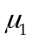=0.05，B与水平面之间的动摩擦因数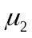=0.1，最大静摩擦力与滑动摩擦力大小视为相等，重力加速度g取10m/s²。求
（1）物体A刚运动时的加速度a_{A}
（2）t=1.0s时，电动机的输出功率P；
（3）若t=1.0s时，将电动机的输出功率立即调整为P′=5W，并在以后的运动过程中始终保持这一功率不变，t=3.8s时物体A的速度为1.2m/s。则在t=1.0s到t=3.8s这段时间内木板B的位移为多少？
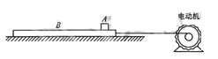

【命题立意】本题以电动机拉木板为背景，主要考查考生对物理概念、物理现象、物理规律的深刻理解及灵活应用，尤其是对物理过程的分析能力要求较高，能够真正甄别、选拔出具有物理思想方法和能力水平的考生
【思路点拨】
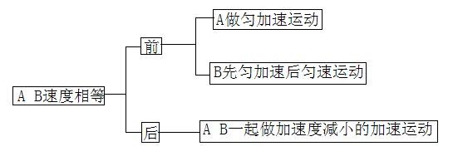
【规范解答】（1）物体A在水平受滑动摩擦力，根据牛顿第二定律 有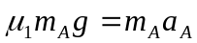①
解得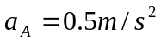 ②
（2）t=1.0s时，木板B的速度大小为 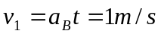 ③
根据牛顿第二定律 有 ④
电动机的输出功率 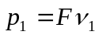 ⑤
解得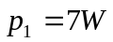
（3）电动机的输出功率立即为P′=5W时，细绳对木板B的拉力为F′
由P′= F′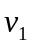 得F′=5N ⑥
木板B的受力满足 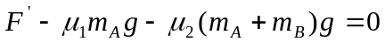
木板B做匀速直线运动，而物体A在木板B继续做匀加速直线运动直到与木板B速度相同为止，这过程的时间为 有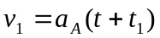 ⑦
这段时间木板B的位移 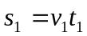 ⑧
- B速度相同后，由于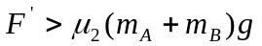且电动机的输出功率不变，A、B一起做加速度减小的加速运动，由动能定理 得 ⑨
代入数据得 在t=1.0s到t=3.8s这段时间内木板B的位移为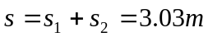 ⑩
【答案】（1） （2） （3）
3.（2010·江苏物理卷·T8）如图所示，平直木板AB倾斜放置，板上的P点距A端较近，小物块与木板间的动摩擦因数由A到B逐渐减小，先让物块从A由静止开始滑到B。然后，将A着地，抬高B，使木板的倾角与前一过程相同，再让物块从B由静止开始滑到A。上述两过程相比较，下列说法中一定正确的有( )
A．物块经过P点的动能，前一过程较小
B．物块从顶端滑到P点的过程中因摩擦产生的热量，前一过程较少
C．物块滑到底端的速度，前一过程较大
D．物块从顶端滑到底端的时间，前一过程较长
【命题立意】本题以木板倾斜方式为背景，考查力的分析、功、动能定理（功能关系）及相应的物理分析和综合能力，题目较难。
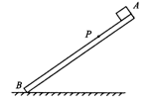
【思路点拨】通过建立斜面模型，进行对物块受力分析，应用运动学和动能定理等相关知识求解。
【规范解答】选AD 物块下滑的加速度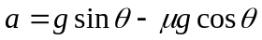，前一过程，μ逐渐减小，a逐渐增大；后一过程，μ逐渐增大，a逐渐减小。可知前一过程中的平均值μ₁比后一过程的平均值μ₂大，即μ₁＞μ₂，对应有a₁＜a₂（下标为1表示前一过程，下标为2为后一过程）。
由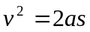和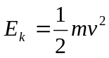可知，前一过程中S、a均小，故物块经过P点的动能，前一过程较小，A正确。由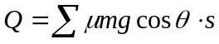可知，两过程产生的热量一样多，B错误；由功能关系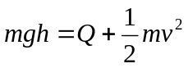可知，滑块滑到底部的速度大小一样大，C错误；在前一过程中，加速度先变小后变大，后一过程中，加速度先变大后变小，物块从顶部滑到底部的时间，结合运动学图象可知前一过程较长， D正确。

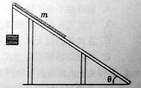
4.（2010·山东理综·T 22）如图所示，倾角＝30°的粗糙斜面固定
在地面上，长为、质量为、粗细均匀、质量分布均匀的软绳置于斜
面上，其上端与斜面顶端齐平。用细线将物块与软绳连接，物块由静止
释放后向下运动直到软绳刚好全部离开斜面（此时物块未到达地面），
在此过程中( )
A．物块的机械能逐渐增加
B．软绳重力势能共减少了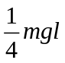
C．物块重力势能的减少等于软绳克服摩擦力所做的功
D．软绳重力势能的减少小于其动能的增加与克服摩擦力所做功之和
【命题立意】本题以连接体的运动为背景,结合斜面问题，主要考查功、动能定理、几种功能关系等知识点。
【思路点拨】解答本题时可按以下思路分析：
确定对象
受力分析
做功分析
【规范解答】选BD. 因物块所受的细线的拉力做负功，所以物块的机械能逐渐减小，A错误；软绳重力势能共减少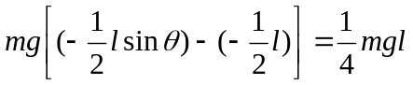，B正确；物块和软绳组成的系统受重力和摩擦力作用，由动能定理可得：重力做功（包括物块和软绳）减去软绳克服摩擦力做功等于系统（包括物块和软绳）动能的增加，设物块的质量为M，即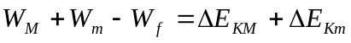，物块重力势能的减少等于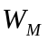，所以C错误。对软绳有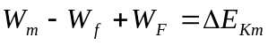,F表示细线对软绳受到的拉力，软绳重力势能的减少等于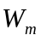，显然小于其动能的增加与克服摩擦力所做功之和，D正确。

5.（2010·安徽理综·T14）伽利略曾设计如图所示的一个实验，将摆球拉至M点放开，摆球会达到同一水平高度上的N点。如果在E或F处钉上钉子，摆球将沿不同的圆弧达到同一高度的对应点；反过来，如果让摆球从这些点下落，它同样会达到原水平高度上的M点。这个实验可以说明，物体由静止开始沿不同倾角的光滑斜面（或弧线）下滑时，其末速度的大小( )
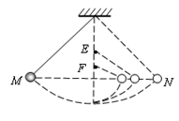A．只与斜面的倾角有关
B．只与斜面的长度有关
C．只与下滑的高度有关
D．只与物体的质量有关
【命题立意】本题以单摆为背景,联系到无阻力下滑问题，主要考查机械能守恒定律这一知识点。
【思路点拨】解答本题时可按以下思路分析：
确定对象
判断是否守恒
用机械能守恒定律解题

【规范解答】选C. 由题意知物体在运动过程中不受阻力，满足机械能守恒的条件，设下落的高度为H，则有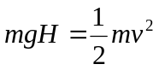，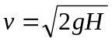只与高度有关，C正确。
6.（2010·北京理综·T22）（16分）如图，跳台滑雪运动员经过一段加速滑行后从Ｏ点水平飞出，经过3.0ｓ落到斜坡上的Ａ点。已知Ｏ点是斜坡的起点，斜坡与水平面的夹角＝37°，运动员的质量m=50kg。不计空气阻力。（取sin37°=0.60，cos37°=0.80；g取10m/s²）求
- A点与O点的距离；
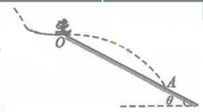
- 运动员离开O点时的速度大小；
- 运动员落到A点时的动能。
【命题立意】本题以跳台滑雪运动员为背景,体现了高考命题着眼于基本知识的特点，主要考查了平抛运动与机械能守恒定律。
【思路点拨】 解答本题的关键是对平抛运动的理解，运动员在水平方向做匀速直线运动，在竖直方向做自由落体运动； 由O点到A点机械能守恒。


【规范解答】（1）运动员在竖直方向做自由落体运动，有
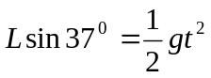
A点与O点的距离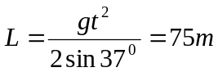
（2）设运动员离开O点的速度为,运动员在水平方向做匀速直线运动，
即 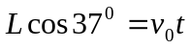
解得 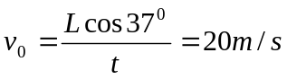
（3）由机械能守恒，取A点为重力势能零点，运动员落到A点时的动能为
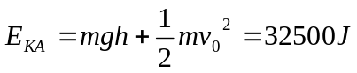
【答案】 （1）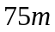（2）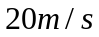（3）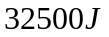
7.（2010·福建理综·T17）如图(甲)所示，质量不计的弹簧竖立固定在水平面上，t=0时刻，将一金属小球从弹簧正上方某一高度处由静止释放，小球落到弹簧上压缩弹簧到最低点，然后又被弹起离开弹簧，上升到一定高度后再下落，如此反复。通过安装在弹簧下端的压力传感器，测出这一过程弹簧弹力F随时间t变化的图象如图(乙)所示，则( )
A.t₁时刻小球动能最大
B.t₂时刻小球动能最大
C.t₂～t₃这段时间内，小球的动能先增加后减少
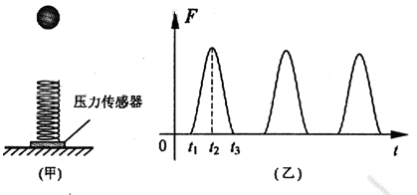
D．t₂～t₃这段时间内，小球增加的动能等于弹簧减少的弹性势能
【命题立意】本题以压力传感器，测出弹簧弹力F随时间t变化的图象为背景，体现新的测量手段在物理实验中的应用，着重考查考生对图象的理解，以及小球压缩弹簧过程的力和运动的问题的分析。
【思路点拨】从图象中获知t₁、t₃分别是小球开始接触弹簧和离开弹簧的时刻，t₂时刻是小球压缩到最低点时刻，加速度为零时小球速度最大。
【规范解答】选C。小球在未碰弹簧先作自由落体运动，碰后先作加速度减少的加速运动直到加速度为零，即重力等于弹簧的弹力时速度最大，而后作加速度增大的减速运动，上升过程恰好与下降过程相逆，在整个过程小球的动能、势能及弹簧的弹性势能总和不变，由乙图可知t₁时刻小球开始接触弹簧，t₂时刻小球运动到最低点，动能最小，t₃时刻小球恰好离开弹簧上升，t₂—t₃这段时间内小球从最低点向上运动的过程中先加速到速度最大后减速运动，小球动能先增加后减少，弹簧减少的弹性势能转化为小球的动能和重力势能，故选C。
8.（2010·安徽理综·T24）(20分)
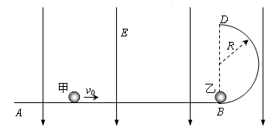如图，ABD为竖直平面内的光滑绝缘轨道，其中AB段是水平的，BD段为半径R=0.2m的半圆，两段轨道相切于B点，整个轨道处在竖直向下的匀强电场中，场强大小E=5.0×10³V/m。一不带电的绝缘小球甲，以速度υ₀沿水平轨道向右运动，与静止在B点带正电的小球乙发生弹性碰撞。已知甲、乙两球的质量均为m=1.0×10⁻²kg，乙所带电荷量q=2.0×10⁻⁵C，g取10m/s²。(水平轨道足够长，甲、乙两球可视为质点，整个运动过程无电荷转移)
（1） 甲乙两球碰撞后，乙恰能通过轨道的最高点D，求乙在轨道上的首次落点到B点的距离；
（2）在满足(1)的条件下。求的甲的速度υ₀；
（3）若甲仍以速度υ₀向右运动，增大甲的质量，保持乙的质量不变，求乙在轨道上的首次落点到B点的距离范围。
【命题立意】本题以带电粒子在复合场中的多种运动组合为情景，结合两物体的碰撞、物体过最高点的临界问题，突出了高考对运用数学工具处理物理问题能力、推理能力、分析综合能力的要求，主要考查动能定理、动量守恒定律、机械能守恒定律、平抛运动规律、匀速圆周运动规律等知识点。
【思路点拨】解答本题时可按以下思路分析：
恰好过最高点
临界速度
此后用平抛运动规律求解

此前用动能定理求解

碰撞过程用两大守恒定律求解

【规范解答】
（1）在乙恰能过轨道最高点的情况下，设乙到达最高点的速度为v_{D}，乙离开D点到达水平轨道的时间为t，乙的落地到B点的距离为x，则
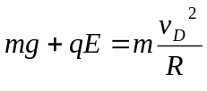 ①
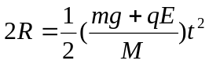 ②
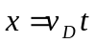 ③
联立①②③式解得
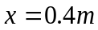 ④
（2）设碰撞后甲、乙的速度分别为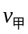、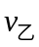，根据动量守恒定律和机械能守恒定律得：
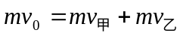 ⑤
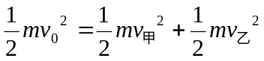 ⑥
联立⑥⑦式得
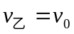 ⑦
由动能定理得
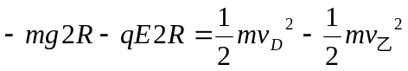 ⑧
联立①⑦⑧式得
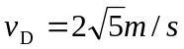 ⑨
（3）设甲的质量为M，碰撞后甲、乙的速度分别为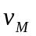、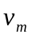，根据动量守恒定律和机械能守恒定律得
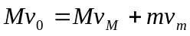 ⑩
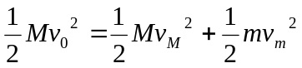
联立⑩式得
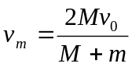
由和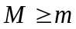得
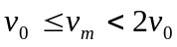
设乙球过D点的速度为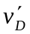，由动能定理得
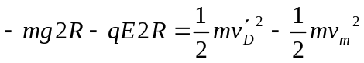
联立⑨式得
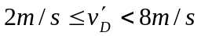
设乙在水平轨道上的落点距B点的距离为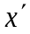，有
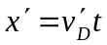
联立②式得
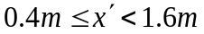
评分标准：（1）问共4分，①②③④各1分；
（2）问共8分，除⑤⑥各1分外，其余各式均2分；
（3）问共8分，除⑩（11）各1分外，其余各式均2分。
【答案】（1）0.4m；（2）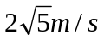；（3）
【类题拓展】关键词是高考审题的关键
在高考试卷所检查的能力中，最基本的能力是理解能力。读懂题目的文字并不困难，难的是要抓住关键词语或词句，准确地在头脑中再现题目所叙述的实际物理过程。常见的关键词语有：“光滑平面、缓慢提升（移动）、伸长、伸长到、轻弹簧、恰好通过最高点等”这个工作需要同学们平时多积累。并且在做新情境（陌生题）题时有意识地从基本分析方法入手，按照解题的规范一步一步做，找出解题的关键点来。提高自己的应变能力。
9.（2010·新课标全国卷·T₂₂）（4分）图为验证机械能守恒定律的实验装置示意图。现有的器材为：带铁夹的铁架台、电磁打点计时器、纸带、带铁夹的重锤、天平。回答下列问题：
（1）为完成此实验，除了所给的器材，还需要的器材有______ 。（填入正确选项前的字母）
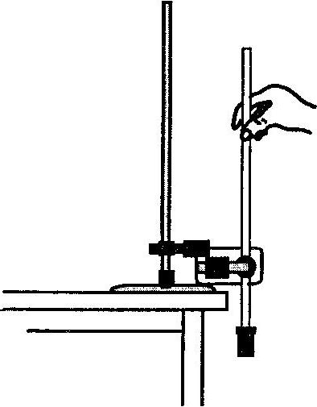
A．米尺 B. 秒表 C. 0～12V的直流电源 D. 0～12V的交流电源
（2）实验中误差产生的原因有______ 。（写出两个原因）
【命题立意】本题以验证机械能守恒定律的学生实验命题，考查考生对实验器材的选择和实验误差的分析。
【思路点拨】在了解实验装置和实验原理的基础上，选择所需实验仪器和进行实验误差分析即可得到正确答案。

【规范解答】（1）用A项米尺测量长度，用D项交流电源供打点计时器使用。（2）纸带与打点计时器之间有摩擦；用米尺测量纸带上点的位置时读数有误差；计算势能变化时选取的始末两点距离过近；交流电频率不稳定。
【答案】（1）AD（2）纸带与打点计时器之间有摩擦；用米尺测量纸带上点的位置时读数有误差；计算势能变化时，选取始末两点距离过近；交流电频率不稳定。
10.（2010.海南理综T14）利用气垫导轨验证机械能守恒定律，实验装置示意图如图1所示：
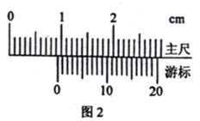
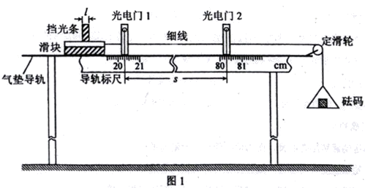(1)实验步骤：
①将气垫导轨放在水平桌面上，桌面高度不低于lm ，将导轨调至水平；
②用游标卡尺测量挡光条的宽度，结果如图2所示，由此读出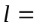________mm；
③由导轨标尺读出两光电门中心之间的距离__________m；
④将滑块移至光电门1左侧某处，待砝码静止不动时，释放滑块，要求砝码落地前挡光条已通过光电门2；
⑤从数字计时器（图1中未画出）上分别读出挡光条通过光电门1和光电门2所用的时间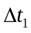和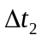；
⑥用天平称出滑块和挡光条的总质量M，再称出托盘和砝码的总质量。
(2)用表示直接测量量的字母写出下列所示物理量的表达式：
①滑块通过光电门1和光电门2时瞬时速度分别为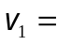__________和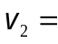________。
②当滑块通过光电门1和光电门2时，系统(包括滑块、挡光条、托盘和砝码)的总动能分别为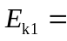___________和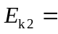__________。
③在滑块从光电门1运动到光电门2的过程中，系统势能的减少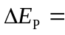__________(重力加速度为)。
(3)如果______________，则可认为验证了机械能守恒定律。
【命题立意】利用气垫导轨、光电门验证机械能守恒定律
【思路点拨】用光电门测量速度，天平测量质量，刻度尺测量下落距离，从而验证动能的增加等于重力势能的减少。
【规范解答】由于挡光条宽度很小，因此将挡光条通过光电门时的平均速度当作瞬时速度，挡光条的宽度l可用游标卡尺测量，挡光时间可从数字计时器读出，因此，滑块过光电门的瞬时速度为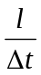，由于质量事先已用天平测出，所以，滑块的动能就是已知数了。测出动能的增加值，测出重力势能的减小值，在误差范围内相等，就验证了机械能守恒定律。
【答案】（1）②9.30 ③60.00(答案在59.96~60.04之间的，也给分)
（2）①，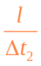
②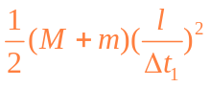，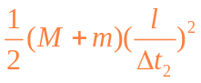
③
(3)